新 书 推 荐

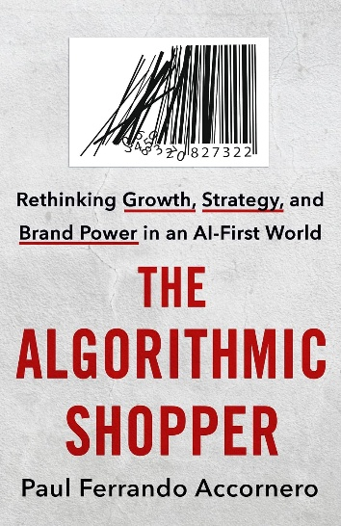
中文书名：《算法顾客：AI购物时代的商业增长、战略与品牌新规则》
英文书名：THE ALGORITHMIC SHOPPER: Rethinking Growth, Strategy, and Brand Power in an AI-First World
作 者：Paul Ferrando Accornero
出 版 社：St. Martin's Press
代理公司：ANA/Brady
页 数：304页
出版时间：2027年4月
代理地区：中国大陆、台湾
审读资料：电子稿
类 型：经管

内容简介：

一部在人工智能时代潮流下极为重要的作品。在这个时代，我们已经不能将营销、产品和人工智能三者割裂开来。AI正在创造一种全新的顾客：算法顾客。

过去一百多年，营销始终围绕人的心理展开。企业用广告影响顾客的认知，用品牌故事唤起情感共鸣，再通过包装、促销和渠道推动商品销售。如今，在AI发展日趋迅速的当下，消费者仍然会提出需求、购买产品，却可能将商品的比较、选择乃至付款全部交给AI代理完成。“消费者”与“购物者”由此分离：一个忙碌的家长只需告知预算、营养要求和送达时间，AI便可以读取商品参数、核验评价、比较成本，并自动下单。它可不会被漂亮的包装打动，也不会因为“品质卓越”广告词产生好感。它只相信能够读取、比较和验证的信息。企业第一次需要同时面对两类顾客——向人讲述值得相信的故事，同时向机器提供足以证明这个故事的数据。对缺乏巨额广告预算的新品牌而言，这也可能带来一次重新洗牌——当算法更看重证据而非声量，一个产品更好、数据更透明的小品牌，一旦得到AI选择，也有机会超过老牌巨头。

这一判断对中国市场现实也尤其具有现实意义。在我国，消费者早已习惯在电商、短视频等新媒体平台之间搜索、浏览评论、比价，我们的购物决策已经开始高度依赖平台算法，京东的智能购物助手已开始具备搜索、比较和评价总结能力。如今，AI也开始从“帮我找、帮我比较”走向“替我执行”。2026年初，阿里巴巴已在中国测试通义大模型应用内的商品发现、即时下单与支付宝支付功能。因此，本书提出的问题，中国企业很快也将必须回答：当AI成为消费者与品牌之间的新入口，它究竟代表用户选择，还是在暗中服务于平台利益？作者进一步讨论了平台垄断、算法偏见、隐私、信任与人的判断力。这部作品既是一份面向下一代商业竞争的行动指南，也是一部关于未来市场规则由谁制定的重要思考。

【卖点】

·提出“消费者—购物者大分离”，抓住AI商业化的下一阶段：区别于海量讨论利用AI降本增效的商业书，本书关注AI开始拥有选择和购买权之后，企业面对的顾客发生了怎样的根本变化，概念鲜明，也具有很强的前瞻性和传播力。

·打通营销、产品、技术与销售，提供完整的实操框架：从营销漏斗转向API、从SEO转向AIO，再到“算法审计五项测试”、品牌诚信计分卡、算法准备度审计和90天行动方案，帮助管理者把抽象趋势落实到产品数据、品牌建设、销售管理、供应链和组织变革中。作者兼具全球消费品牌管理经验与研究背景，使论述更接近企业真实决策。

·一方面教企业迎合算法，另一方面也对谁在控制算法提出思考：本书提出“影子委托人”和“信任悖论”：AI代理表面上替消费者寻找最优选择，其排序逻辑却可能受到平台利润和付费推广影响。对于中国市场，这一部分有关流量入口、封闭生态、公平竞争与消费者自主权的讨论尤其具有价值。

***

营销一直依赖对人类心理的洞察。如今，围绕这种心理机制建立起来、规模达数万亿美元的生态系统正在逐渐失效。一个多世纪以来，企业不遗余力地研究我们的渴望与恐惧，打造富有感染力的品牌叙事和精心设计的营销活动，以吸引我们的情感共鸣。然而，AI智能体正在接管购物决策。它们是不受情绪左右的数字代理，拥有不会遗忘的记忆，并被设定为始终以用户的最佳利益为先。由此，负责完成购买的“顾客”与真正使用和体验产品的人类消费者之间，出现了根本性的分离。

一个由既没有不安全感可供迎合、也不会被情感打动的顾客主导的新时代，不只即将到来——它已经到来。要赢得AI智能体的选择，唯一的办法就是证明自己确实更好：产品更出色，供应链更透明，数据更准确、更规范，也更易于获取和调用。这场转变带来的挑战极为严峻，但也为新一代领导者提供了难得的机会：他们愿意放下旧有规则，开始从AI智能体冷静而完全理性的视角重新审视世界。

作者保罗·费兰多·阿科内罗（Paul Ferrando Accornero）站在营销战略前沿，正推动着一场全球性的讨论。在《算法顾客》（The Algorithmic Shopper）中，他以深入研究和现实案例为基础，为读者提供了一套清晰易懂、可付诸实践的行动指南，帮助人们应对这些前所未有的挑战。无论是有志创业者、销售与营销从业者，还是企业最高管理层，只要希望创办和发展企业，或维护一个品牌，这本书都不可不读。真正看清这一新现实的人，不仅能挺过这场颠覆性变革，更将塑造商业的未来。

作者简介：
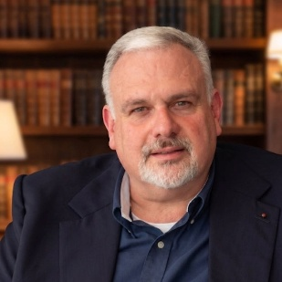
保罗·费兰多·阿科内罗（Paul Ferrando Accornero）是AI实践研究与咨询机构（The AI Praxis）的创始人。在其职业生涯中，他始终走在重大组织变革和数字化转型的前沿，曾为全球多家大型消费品企业和众多标志性品牌推动相关变革。他毕业于昆士兰大学（University of Queensland），后在哈佛商学院（Harvard Business School）完成研究生层次的商业课程，重点研究颠覆性战略。

人工智能已成为当下最热门的话题之一，但还没有其他书专门聚焦它对全球销售与营销造成的空前影响。支撑这一范式转变的基础设施已经就位，变革也已启动；全球商业读者都迫切希望了解，自己该如何抢占先机。保罗·阿科内罗在全球商界多家顶尖企业拥有30年从业经验。他现任德龙集团（De’Longhi Group）首席商务官（CCO），此前曾在欧莱雅集团（L’Oréal Group）任职十余年，也曾任职于其他企业。他始终工作在营销实践最前沿，书中将大量呈现他的真实商业经验。

目录：

前言

第一部分
引言：大脱钩
第一章 消费者、购物者与狗粮困境
第二章 从古希腊市集到算法
第三章 亚马逊效应

第二部分 大脱钩：智能体顾客的崛起
第四章 从副驾驶到自动驾驶
第五章 新世界的架构师
第六章 算法顾客的一天

第三部分 新行动指南：面向机器的营销与销售
第七章 营销漏斗之死，API之生
第八章 算法时代的品牌塑造：价值大重排
第九章 销售新准则：从关系转向可靠性

第四部分 引领智能体化转型
第十章 信任是第一要务
第十一章 治理关卡
第十二章 触达权之争
第十三章 响彻“围墙花园”的一枪
第十四章 人类优势
第十五章 CEO行动路线图
第十六章 不止于厨房

结语：尚待书写的商业未来

致谢
术语表
注释
索引
作者简介

感谢您的阅读！
请将反馈信息发至：版权负责人
Email：Rights@nurnberg.com.cn
安德鲁·纳伯格联合国际有限公司北京代表处
北京市海淀区中关村大街甲59号中国人民大学文化大厦1705室, 邮编：100872
电话：010-82504106, 传真：010-82504200
公司网址：http://www.nurnberg.com.cn
书目下载：http://www.nurnberg.com.cn/booklist_zh/list.aspx
书讯浏览：http://www.nurnberg.com.cn/book/book.aspx
视频推荐：http://www.nurnberg.com.cn/video/video.aspx
豆瓣小站：http://site.douban.com/110577/
新浪微博：安德鲁纳伯格公司的微博_微博 (weibo.com)
微信订阅号：ANABJ2002


